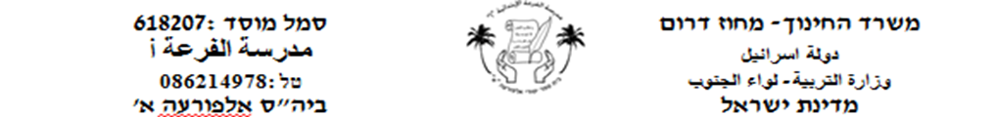

מעשׂה בשלוש אחיות עמ' 104

עֲנוּ עַל השְׁאֵלוֹת הבָּאוֹת:

1. כַּמָה אֲחָיוֹת יֵשׁ בסִפּוּר?

**__________________________________**

1. כּתְבוּ אֶת שְׁלוֹשׁת הָאֲחָיוֹת!

**__________, ___________, ___________**

ג- מָה קָנְתָה כָּל אָחוֹת לְעַצְמָה?

**______________________________________**

ד- מָה לָבְשׁוּ הָאֲחָיוֹת בְּיוֹם הַמִסִבָּה?

**____________________________________**

קִרְאוּ אֶת השׁורוֹת 3-7, וַעֲנוּ עַל השְׁאֵלוֹת הבָּאוֹת:

1. מה עָשׂוּ הָאֲחָיוֹת כּאֲשֶׁר רָאוּ שֶׁשְׁלושְׁתן קָנוּ שְׂמָלוֹת דּוֹמוֹת?

**הָאָחוֹת הַבְּכוֹרָה ________________________________**

**הָאָחוֹת הָאֶמְצָעִית _______________________________**

**הָאָחוֹת הַקְטָנָה ________________________________**